Enlace a repositorio en GitHub: <https://github.com/NathaliaValentinaCardozaAzuaje/Taller1_PI1_20252>

Captura de pantalla de página principal:

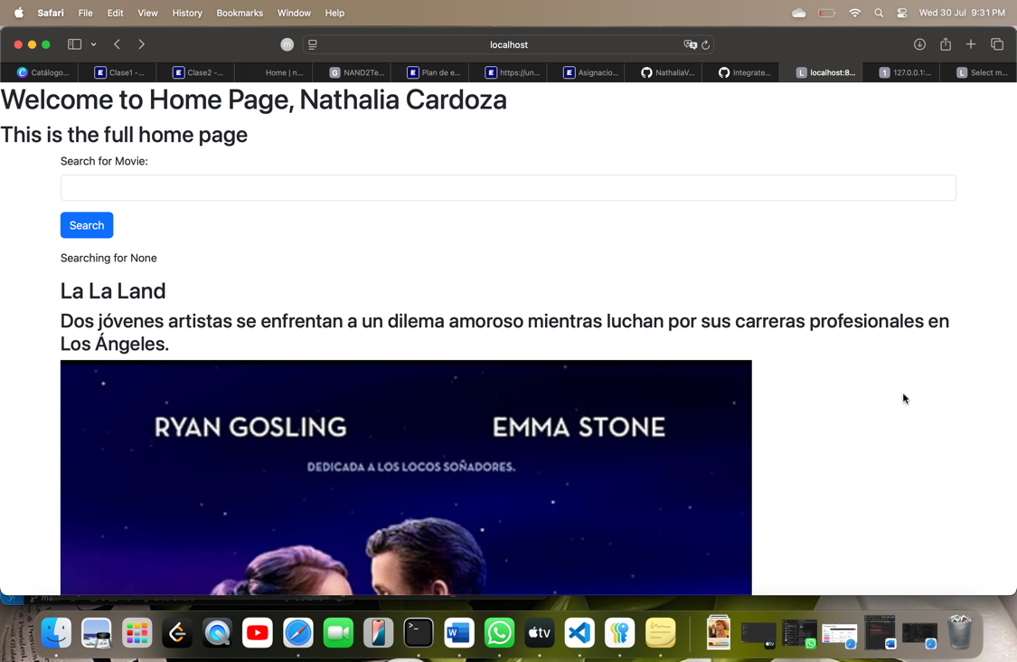

Captura de pantalla de página About:

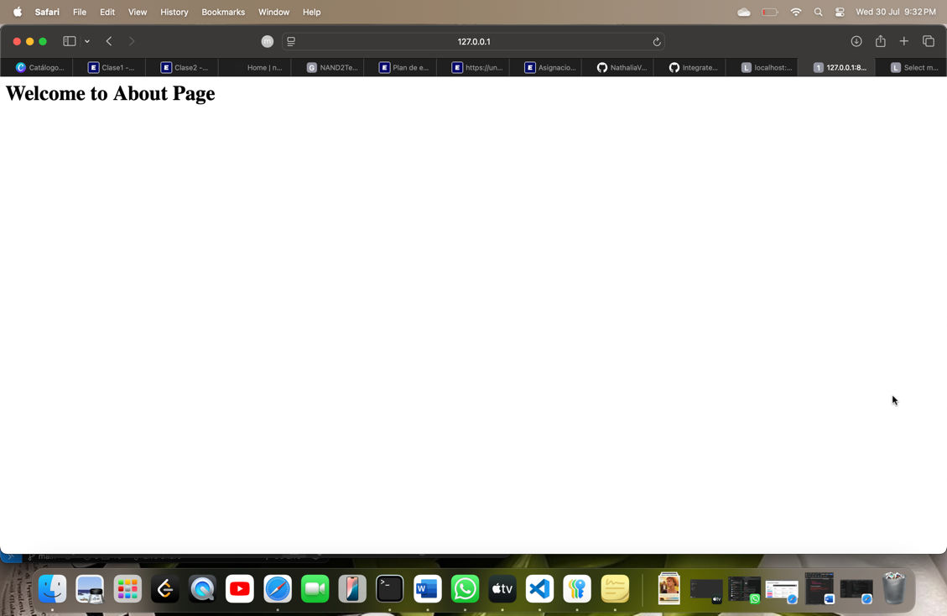

Captura de pantalla de rama development de GitHub:

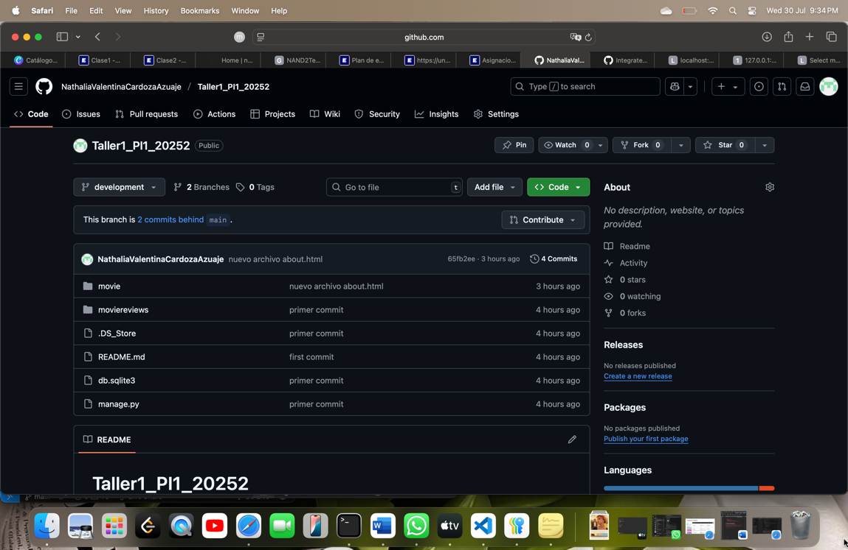

Captura de pantalla de rama main de GitHub:

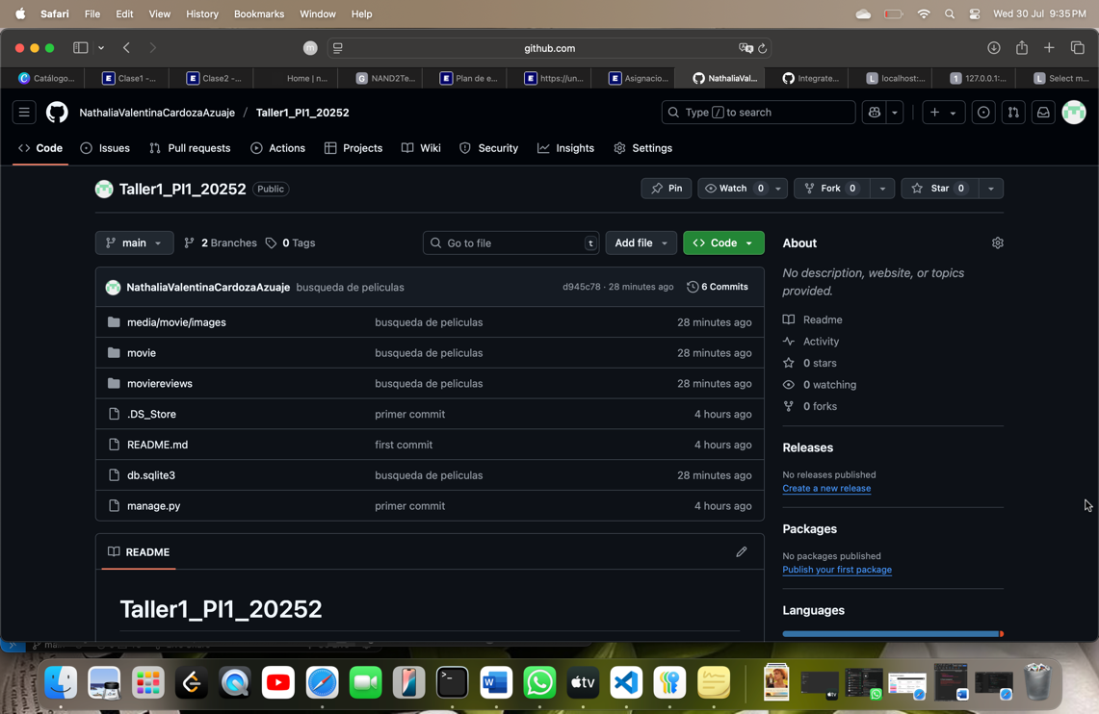

Catura de pantalla con la lista de las películas:

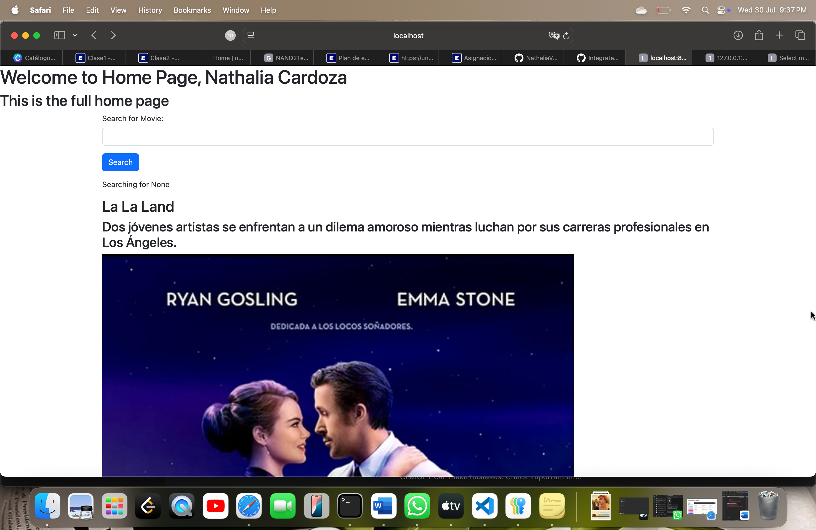

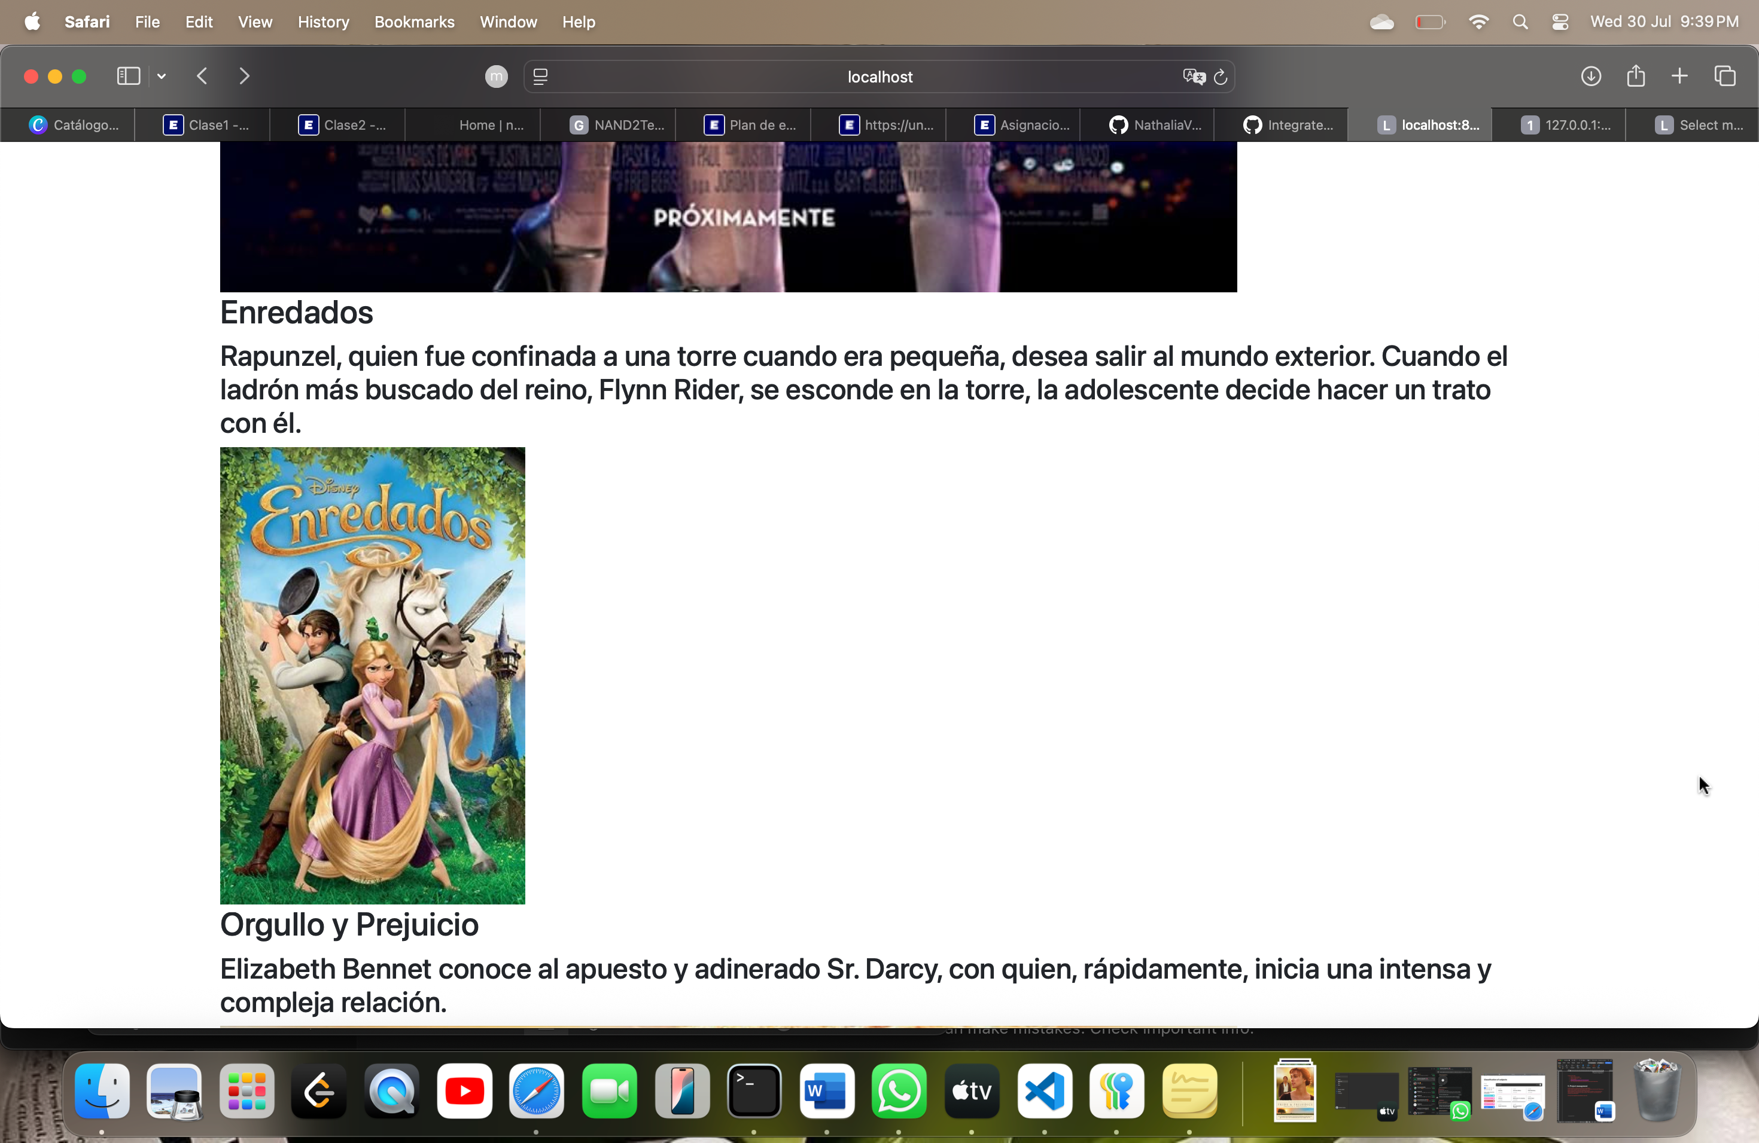

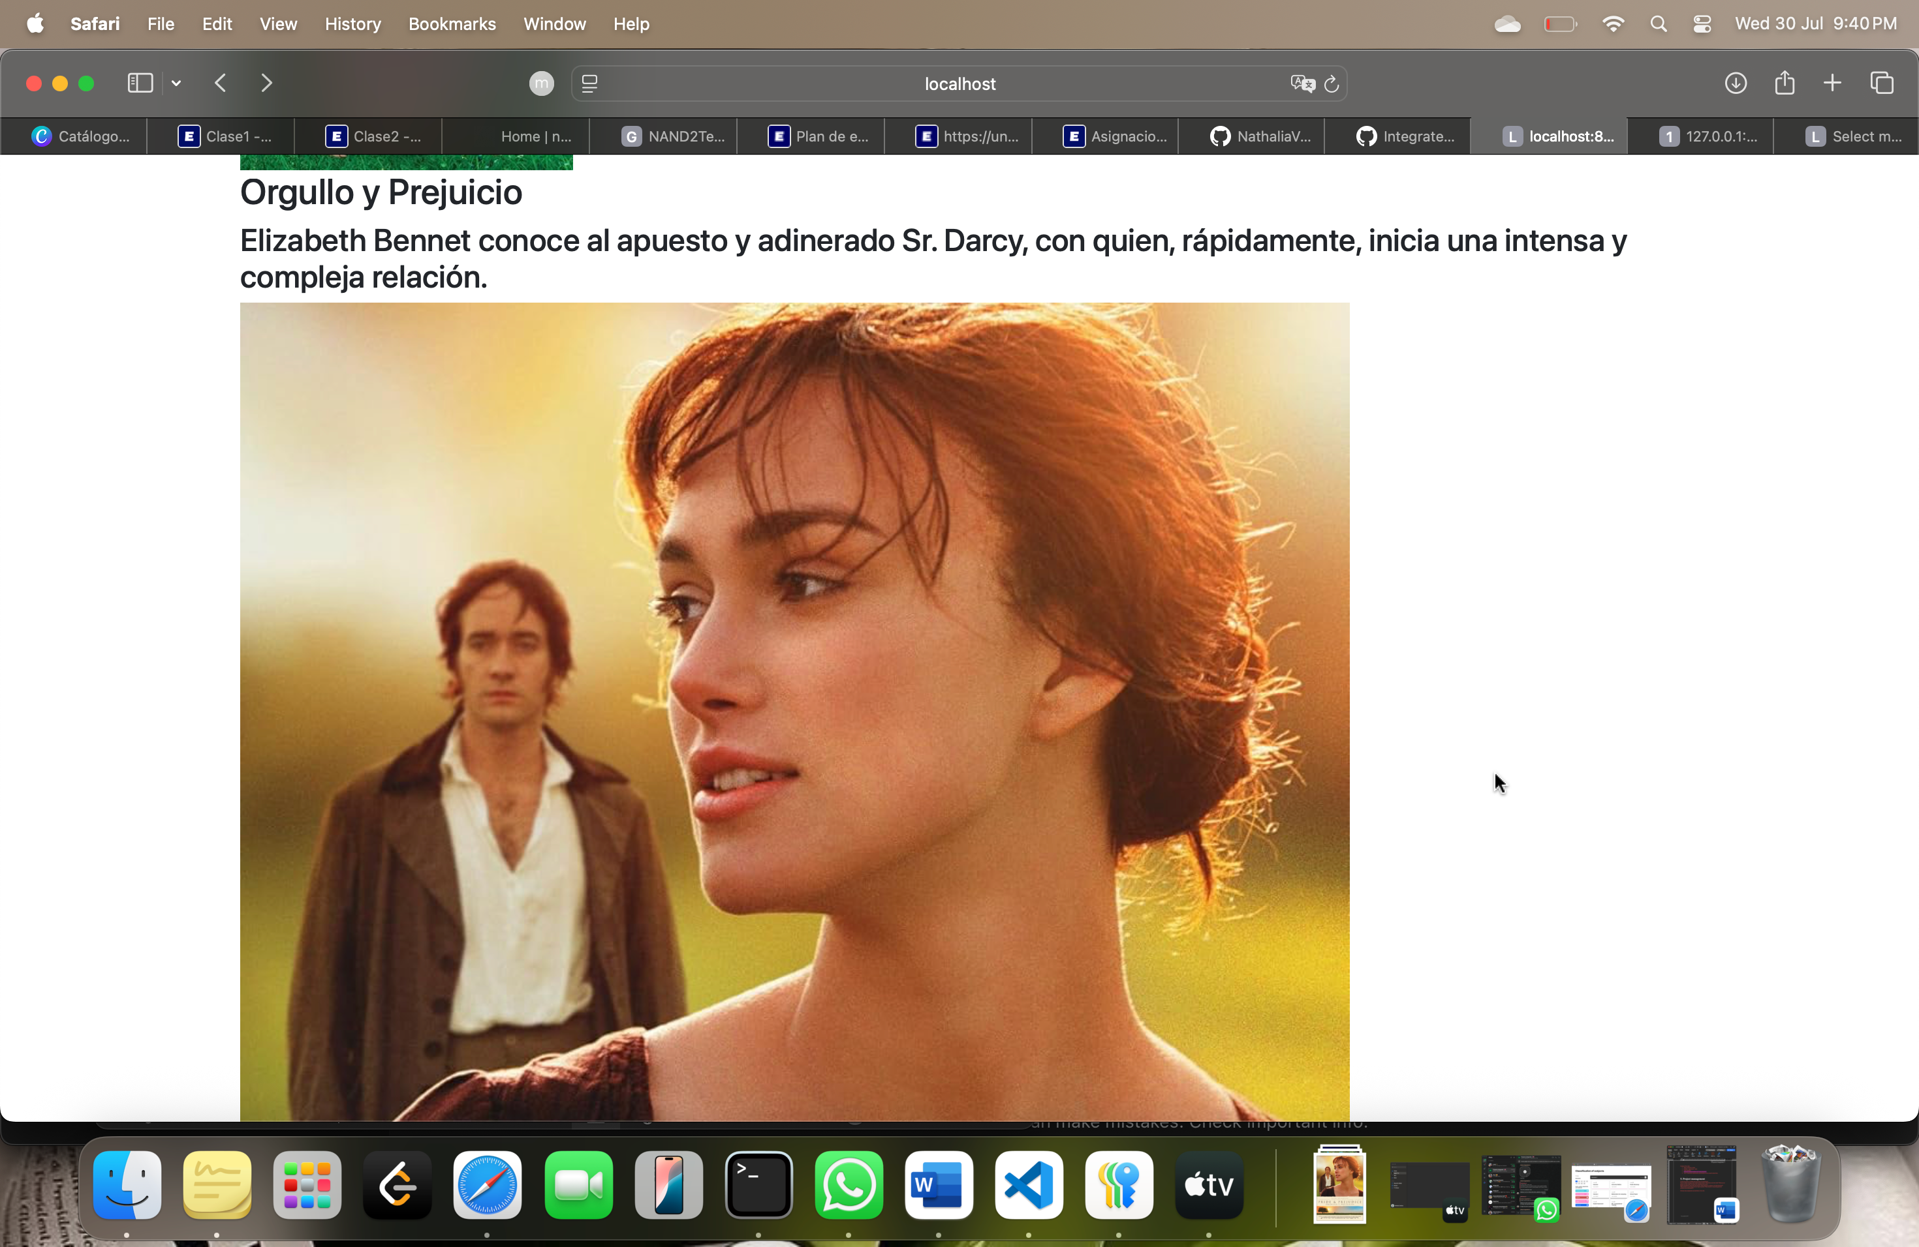

Lista de películas que coinciden con un numbre buscado:

